# МИНОБРНАУКИ РОССИИ

**САНКТ-ПЕТЕРБУРГСКИЙ ГОСУДАРСТВЕННЫЙ ЭЛЕКТРОТЕХНИЧЕСКИЙ УНИВЕРСИТЕТ**

# «ЛЭТИ» ИМ. В.И. УЛЬЯНОВА (ЛЕНИНА)

**Кафедра САПР**

# ОТЧЕТ

**по лабораторной работе №1 по дисциплине «Схемотехника» Тема: «Исследование RC-цепей»**

|  |  |
| --- | --- |
| Студентка гр. 0301 | Реймхен А.А. |
| Студентка гр. 0301 | Рудницкая А.А. |
| Студент гр. 0301 | Спиридонов А.В. |
| Преподаватель | Андреев В.С. |

Санкт-Петербург 2022

**Цель работы:** Исследование RC-фильтров нижних и верхних частот во временной и частотной областях.

# Теоретическая информация

Фильтры — это схемы, которые пропускают без затухания (ослабления) определенную полосу частот и подавляют все остальные частоты. Частота, на которой начинается подавление, называется частотой среза 𝑓𝑐.

Простейшим среди фильтров является 𝑅-фильтр. Принцип его работы

основан на том, что при изменении частоты реактивное сопротивление конденсатора изменяется обратно пропорционально частоте, а сопротивление резистора остается неизменным. На схеме (Рисунок 2) конденсатор соединен последовательно с резистором. При подаче на вход такого фильтра низкочастотного сигнала реактивное сопротивление конденсатора С будет гораздо больше, чем сопротивление резистора 𝑅. В результате чего, падение напряжения 𝑉𝑐 на конденсаторе будет большим, а на резисторе 𝑉𝑟 — малым.

При подаче на вход этого фильтра высокочастотного сигнала картина будет

обратная: 𝑉𝑐 будет малым, а 𝑉𝑟 — большим. Если теперь представить эту схему, как на (Рисунок 1. (б)), где падение напряжения на конденсаторе является выходным, то в выходном сигнале будут преобладать нижне- частотные составляющие, а высокочастотные будут сильно ослабляться.

Другими словами, мы получили фильтр нижних частот. И наоборот, если выходное напряжение снимать с резистора (Рисунок 1. (а)), то получим фильтр верхних частот. Значения 𝑅 и С определяют частоту среза фильтра.

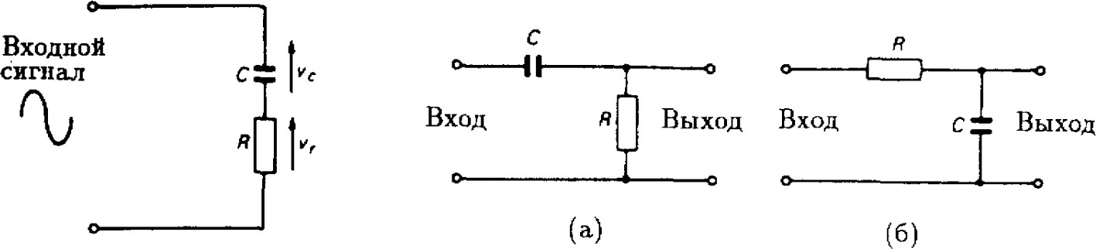

Рисунок 1. Схемы простейших 𝑅-фильтров

# Ход работы

Построим компьютерную модель 𝑅𝐶-фильтра нижних частот в среде NI Multisim.

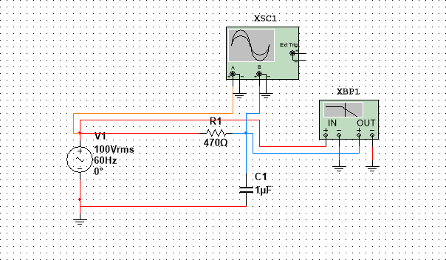

Рисунок 2. Компьютерная модель RC-фильтра нижних частот в среде NI Multisim.

Исследуем реакцию модели при подаче на вход гармонических сигналов с помощью виртуального осциллографа.

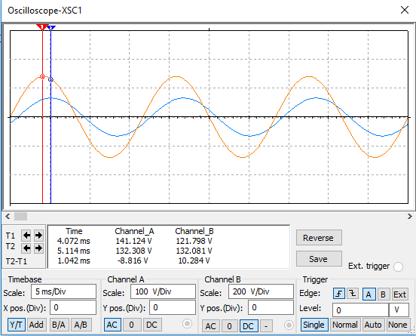

Рисунок 3. Результат работы виртуального осциллографа.

Построим амплитудно-частотную характеристику (АЧХ) модели с помощью виртуального плоттера Боде.

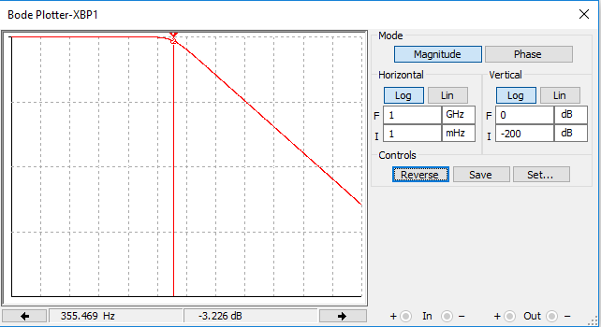

Рисунок 4. Амплитудно-частотная характеристика модели, построенная с помощью виртуального плоттера Боде.

Сконструируем схему RC-фильтра нижних частот из реальных компонентов на макетной плате учебной станции NI ELVIS.

Исследуем реакцию модели при подаче на вход гармонических сигналов с помощью осциллографа учебной станции NI ELVIS.

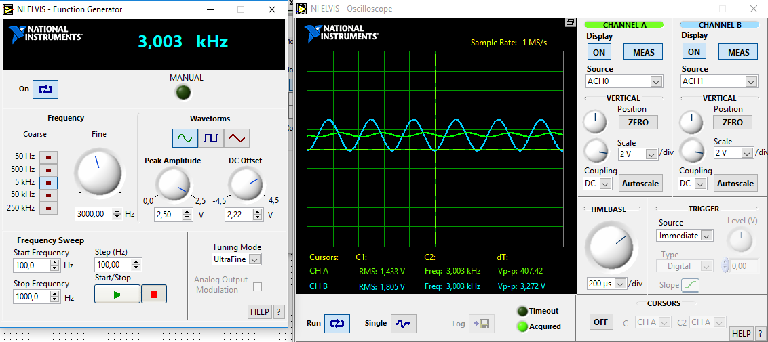

Рисунок 5. Результат работы осциллографа учебной станции NI ELVIS.

Построим амплитудно-частотную характеристику (АЧХ) модели с помощью плоттер Боде учебной станции NI ELVIS.

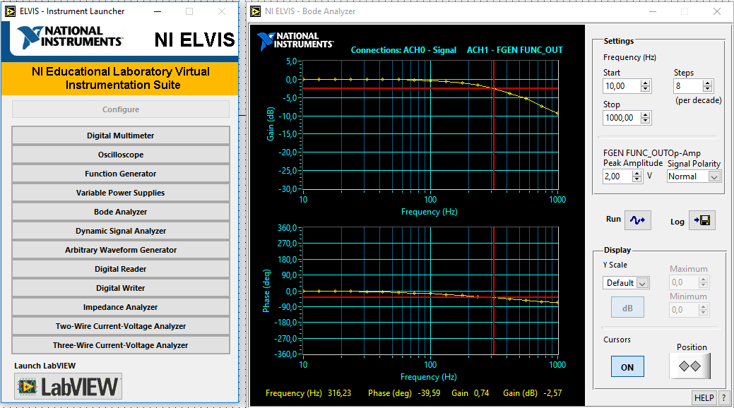

Рисунок 6. Амплитудно-частотная характеристика модели, построенная с помощью плоттера Боде учебной станции NI ELVIS.

Построим компьютерную модель RC-фильтра высоких частот в среде NI Multisim.

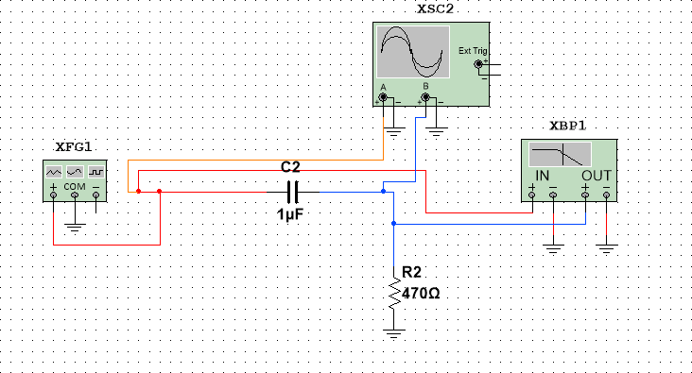

Рисунок 7. Компьютерная модель RC-фильтра высоких частот в среде NI Multisim.

Исследуем реакцию модели при подаче на вход гармонических сигналов с помощью виртуального осциллографа.

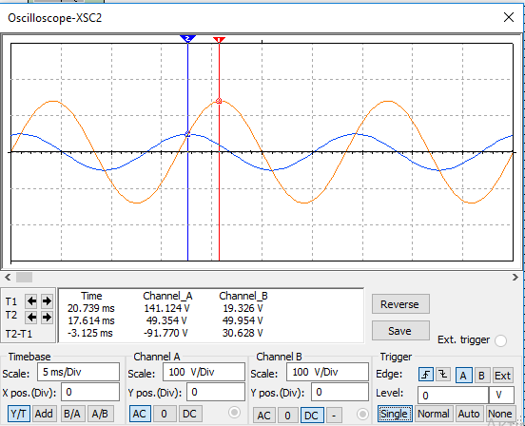

Рисунок 8. Результат работы виртуального осциллографа.

Построим амплитудно-частотную характеристику (АЧХ) модели с помощью виртуального плоттера Боде.

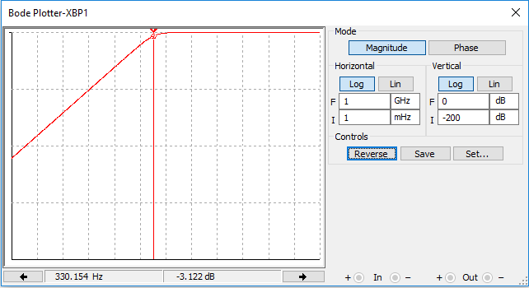

Рисунок 9. Амплитудно-частотная характеристика модели, построенная с помощью виртуального плоттера Боде.

Сконструируем схему RC-фильтра высоких частот из реальных компонентов на макетной плате учебной станции NI ELVIS.

Исследуем реакцию модели при подаче на вход гармонических сигналов с помощью осциллографа учебной станции NI ELVIS.

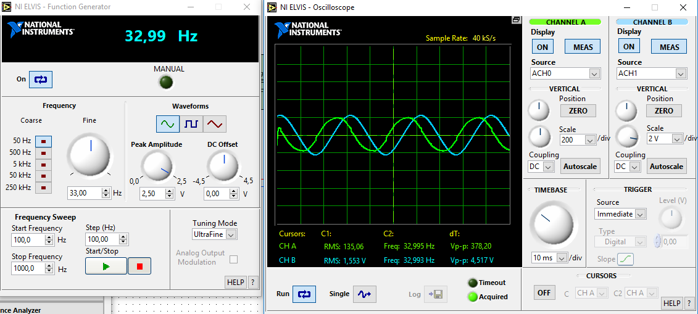

Рисунок 10. Результат работы осциллографа учебной станции NI ELVIS.

Построим амплитудно-частотную характеристику (АЧХ) модели с помощью плоттер Боде учебной станции NI ELVIS.

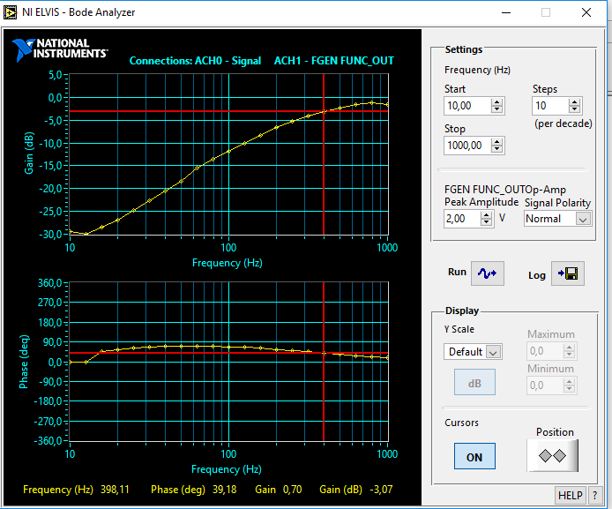

Рисунок 11. Амплитудно-частотная характеристика модели, построенная с помощью плоттера Боде учебной станции NI ELVIS.

# Выводы

В ходе выполнения лабораторной работы нами были исследованы 𝑅𝐶- фильтры нижних и верхних частот во временной и частотной областях как на компьютерной модели, спроектированной с среде NI Multisim, так и на сконструированных схемах из реальных компонентов на макетной плате учебной станции NI ELVIS.

Результаты, полученные в ходе компьютерного модулирования и в ходе действительного эксперимента, отличаются в рамках допустимой погрешности, вызванной собственными погрешностями как компонентов схемы, так и средств измерения.